**Kailas sponsor Gold du TORX® et sponsor principal du Gran Trail Courmayeur**

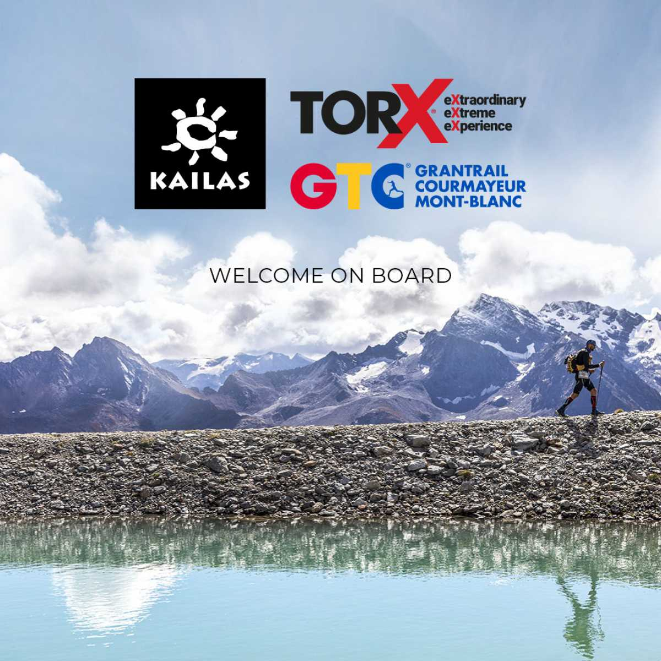

***Kailas welcome on board -*** [***TELECHARGE ICI***](https://torxtrail.com/it/file/13452/download?token=Alr_xp3R&utm_source=sendinblue&utm_campaign=CS%2009%20-%202022%20FRA%20%20Kailas%20sponsor%20Gold%20du%20TORX%20et%20sponsor%20principal%20du%20Gran%20Trail%20Courmayeur&utm_medium=email)

*Lundi, 11 avril 2022 -*  **Kailas** rejoint la [**TORX® eXperience**](https://torxtrail.com/fr/content/torx%C2%AE-experience?utm_source=sendinblue&utm_campaign=CS%2009%20-%202022%20FRA%20%20Kailas%20sponsor%20Gold%20du%20TORX%20et%20sponsor%20principal%20du%20Gran%20Trail%20Courmayeur&utm_medium=email). La société leader dans le domaine des équipements sportifs en Chine sera en effet le sponsor Gold de l’édition 2022 de toutes les courses du circuit - **TOR450 - Tor des Glaciers, TOR330 - Tor des Géants®, TOR130 - Tot Dret et TOR30 - Passage au Malatrà** - et le sponsor principal du **Gran Trail Courmayeur**.

Fondée en 2003, **Kailas** tire son nom du mont **Kailash**, une montagne sacrée tibétaine, lieu de pèlerinage religieux. Des milliers de personnes s’y rendent chaque année en perpétuant les traditions de leurs ancêtres. Le terrain accidenté, l’altitude extrême et le climat rigoureux rendent difficile ce **voyage** qui est avant tout spirituel, mais ceux qui choisissent de l’affronter sont comme possédés. Il s’agit d’un exploit qui exprime pleinement le concept de quête de liberté, la philosophie qui est à la base de Kailas et en même temps l’une des valeurs fondatrices de **TORX®**. Il était donc inévitable de voir se croiser les chemins de ces deux expériences.

Kailas est largement présent en Chine à travers **plus de 350 magasins de vente directe et 650 magasins** franchisés. Kailas a par ailleurs gagné en notoriété dans le monde grâce à des revendeurs situés dans plusieurs pays, comme le Canada, la Suisse, l’Espagne, la Grèce, le Japon, Singapour, la Malaisie, le Népal, la Thaïlande, le Vietnam, la Russie, l’Iran et le Kazakhstan, et bien d’autres. Grâce à une approche et des matériaux innovants, les produits Kailas ont remporté les prix **ISPO Award, Europe Outdoor Industry Award et Asia Outdoor Industry Award**. Kailas partage également sa passion pour le plein air avec les communautés d’alpinistes en collaborant fièrement avec l’**IFSC, la Tokyo Mountaineering Federation, le Sport Climbing Australia, la Chinese Mountaineering Association et la Chinese Climbing Team**.

Depuis sa création, Kailas a mis en œuvre un certain nombre de programmes misant à promouvoir l’alpinisme et l’escalade sur l’ensemble du territoire chinois en organisant des événements tels que le **Yangshuo Climbing Festival, l’Unclimbed Peak, le Rock Searching et l’Ice Climbing Festival**.

Kailas a étendu sa gamme de produits au trail et s’est engagé à promouvoir le trail partout en Chine en parrainant un grand nombre de courses de haut niveau telles que la **HK100, l’Ultra Tour Mt. Siguniang et le Mogan Ultra**, auxquels s’ajouteront également cette année les courses du **TORX®** et du **Gran Trail Courmayeur**. À ce jour, plus de 400 événements de trail sont sponsorisés par Kailas en Chine et à l’étranger.

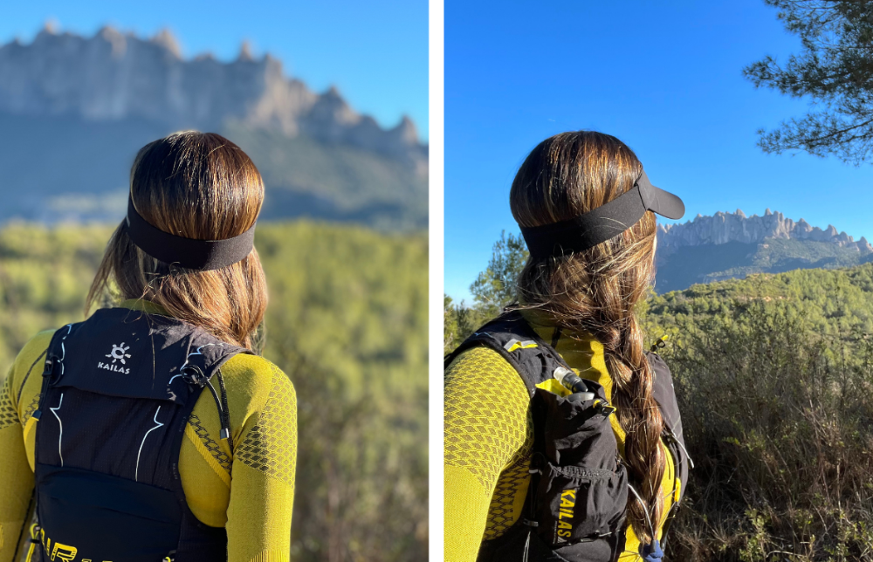

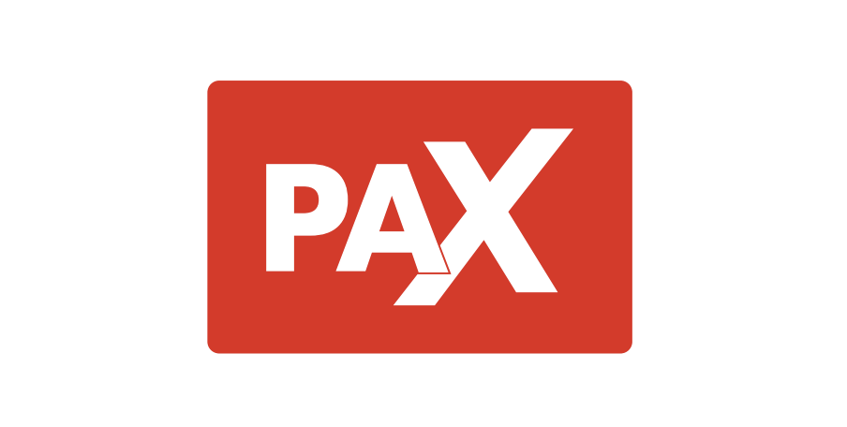

La [TORX® eXperience](https://torxtrail.com/fr/content/torx%C2%AE-experience?utm_source=sendinblue&utm_campaign=CS%2009%20-%202022%20FRA%20%20Kailas%20sponsor%20Gold%20du%20TORX%20et%20sponsor%20principal%20du%20Gran%20Trail%20Courmayeur&utm_medium=email) est née. Il s’agit d’un système de compétition partageant l’expérience et les valeurs de **TORX®**, avec des vues extraordinaires abordées à travers le prisme de l’effort, de la passion, du partage et du lien qui génèrent des souvenirs inoubliables aux participants.

Avec cette expérience, un nouveau concept voit le jour, celui des PAX, les dossards dédiés exclusivement à ceux qui ont terminé une course **TORX® eXperience**: être finisher signifie que vous avez coché toutes les cases pour tenter de finir le **TOR330 - Tor des Géants®.** Le nouveau système des PAX permet de rêver au défi des défis, au mythique Tor des Géants® de l’année suivante sans passer par le tirage au sort.

Chaque année, un nombre limité de PAX est mis à disposition pour le TOR330 et exclusivement proposé à ceux qui ont terminé une course **TORX® eXperience**: cette année **200 PAX** sont disponibles pour les finishers du TOR130 - Tot Dret et **100 PAX** pour ceux du GTC100, indépendamment du classement obtenu.

**PRESS OFFICE TORX®**

**Erica Motta - Head of Communication**

M + 39 347 1342003

e.motta@vdatrailers.it

**Massimiliano Riccio - PiùPress**

M +39 347 9179915

press@vdatrailers.it